令和５年10月31日

保　護　者　様

エンジェルkids陽だまり園

園長　藤原　和将

令和5年度　前期自己評価について（お知らせ）

標記につきまして、認定こども園法により、教育及び保育並びに子育て支援事業の状況その他の運営の状況の向上を図る為、保育士自身が自己評価を行い、教育及び保育の計画の展開や教育及び保育の内容等について令和５年４月から令和５年９月までの前期分の評価を終了いたしましたので、別紙のとおりお知らせ致します。

なお、評価結果を踏まえて、教育及び保育課題に取り組む姿勢や体制が確かなものか把握し、保育士一人一人の専門性を向上させ、園内外の研修を充実しキャリアアップを目指す。

【評価の目的】

・評価をすることで保育士等の専門性の向上とともにこども園全体の教育・保育の質の向上を図る。

・保育者一人一人が、自己の教育・保育を振り返り、基盤となる子どもの理解を深めることで、日々の保育実践の意味を考え、より良い実践へと繋げていく。

【評価のやり方】

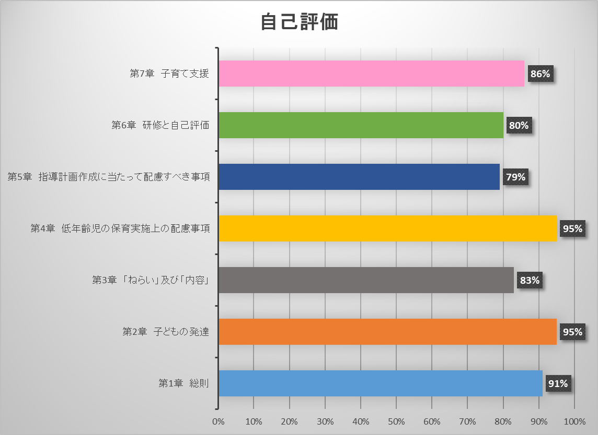・保育所保育指針に基づく保育者のための「自己評価チェックリスト」を使用し、第１章から第７章について各々自己評価し平均値を出し全体傾向をグラフに表した。

・園の保育計画のもとである、目指す子ども「元気に遊ぶ子」の姿を保育者同士で挙げていき、再確認し共通理解を図り、その後、年間の保育内容を5領域に沿って振り返り、目指す子どもの姿を達成するための次年度の取り組みについて話し合った。

〖今回の評価を通して見えたこと〗

・全体的に見て、第５章 指導計画作成に当たって配慮すべき事項、第６章　研修と自己評価の事項が課題となる。今後、課題の改善に向け、保育者一人一人の質の向上を図るべく、保育所保育指針等の保育の大本となる書物の読み込みならびに、オンライン研修会・外部研修会等の積極的な参加や園内研修を通し、自己研鑽に努める。また、保育者同士が日々の保育実践における振り返りをその都度、繰り返し行い、保育について話を交わす機会を多く設け、翌日以降の保育に反映される事が必要と思われる。

　今後も、保育者の気づきを大切にしながら、保育者同士がいつでも、どこでも、意見を交わす

ことが出来るよう効率よく時間を使用し、更なる園の教育・保育の質の向上に努めていく。